Администрация Спиринского сельсовета
Ордынского района Новосибирской области
ВЕСТНИК № 4/2

30.04.2021 года
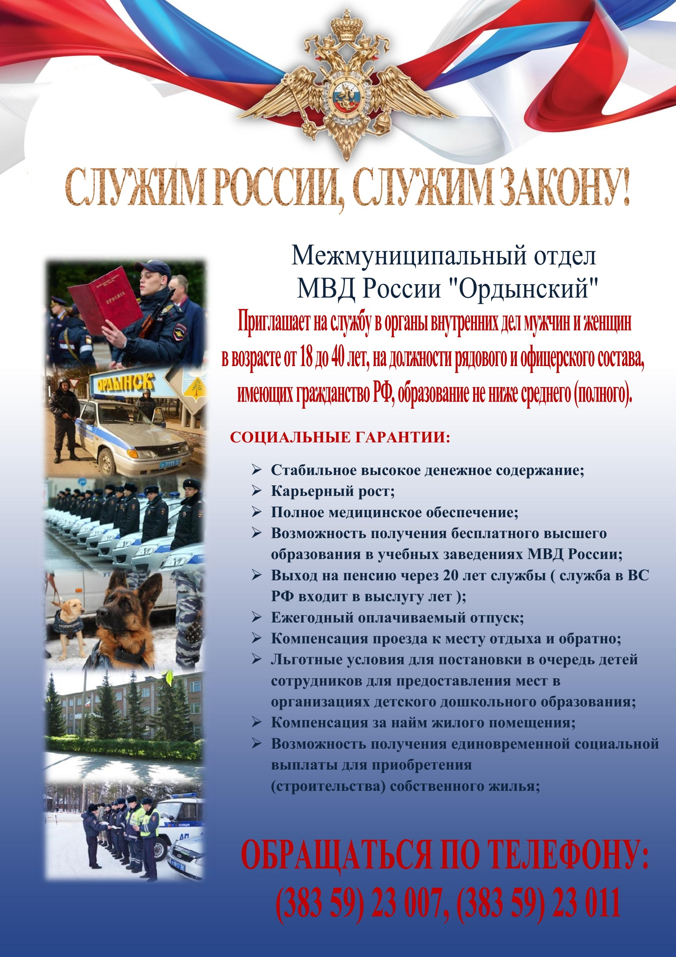



АДМИНИСТРАЦИЯ
СПИРИНСКОГО СЕЛЬСОВЕТА

ОРДЫНСКОГО РАЙОНА НОВОСИБИРСКОЙ ОБЛАСТИ

ПОСТАНОВЛЕНИЕ
От 30.04.2021 № 33

О введении режима повышенной готовности в связи с угрозой чрезвычайной ситуации, обусловленной рисками возникновения пожаров
В соответствии с Федеральным законом от 06.10.2003 № 131-ФЗ «Об общих принципах организации местного самоуправления в Российской Федерации», от 21.12.1994 г. № 69-ФЗ «О пожарной безопасности», постановлением Правительства Новосибирской области от 30.04.2021 № 156- п «О мерах по реализации особого противопожарного режима на территории Новосибирской области», постановлением администрации Ордынского района от 30.04.2021 № 426 «Об установлении особого противопожарного режима на территории Ордынского района Новосибирской области», в целях снижения риска возникновения чрезвычайных ситуаций, связанных с природными и техногенными пожарами, уменьшения их последствий при возникновении, обеспечения защиты населения и населенных пунктов, администрация Спиринского сельсовета Ордынского района Новосибирской области»,
ПОСТАНОВЛЯЕТ:
- Ввести режим повышенной готовности в связи с угрозой чрезвычайной ситуации, обусловленной рисками возникновения пожаров с 30 апреля по 10 мая 2021 года.
- Установить дополнительные требования пожарной безопасности на период действия особого противопожарного режима:
2.1.организовать работу патрульных, патрульно-маневренных групп;
2.2.во взаимодействии с председателями садоводческих обществ провести рейдовые мероприятия по доведению информации до членов общества об установлении особого противопожарного режима на территории обществ;
2.3.довести информацию до старост населенных пунктов;
2.4. взять на особый контроль , места проживания малообеспеченных, социально-неадаптированных и маломобильных групп населения;
2.5.провести корректировку имеющихся поименных списков мест проживания малообеспеченных, социально-неадаптированных и маломобильных групп населения , состоящих на учете в органах социальной защиты;
2.5. обеспечить исправность наружных источников противопожарного водоснабжения.
- Довести до населения информацию о введении на территории муниципального образования особого противопожарного режима и дополнительных требованиях пожарной безопасности, в том числе методом подворовых обходов и распространения соответствующих листовок и памяток.
- Настоящее постановление опубликовать в газете органов местного самоуправления Спиринского сельсовета Ордынского района Новосибирской области «Вестник» и разместить на официальном сайте администрации Спиринского сельсовета.
- Контроль за исполнением настоящего распоряжения оставляю за собой.

Глава Спиринского сельсовета Ордынского района Новосибирской области С.А.Власова

АДМИНИСТРАЦИЯ
СПИРИНСКОГО СЕЛЬСОВЕТА
ОРДЫНСКОГО РАЙОНА НОВОСИБИРСКОЙ ОБЛАСТИ
ПОСТАНОВЛЕНИЕ
30.04.2021 № 34
О приватизации муниципального имущества

В целях выполнения прогнозного плана приватизации муниципального имущества Спиринского сельсовета на 2021 год, утвержденного решением 3 сессии Совета депутатов Спиринского сельсовета Ордынского района Новосибирской области от 28.12.2020 года № 3/1 «О бюджете Спиринского сельсовета Ордынского района Новосибирской области на 2021 год и плановый период 2022 и 2023 годов», на основании протокола заседания комиссии по приватизации муниципального имущества Спиринского сельсовета от 30.04.2021 года № 1, руководствуясь ст.14, 18 Федерального закона от 21 декабря 2001 года № 178-ФЗ «О приватизации государственного и муниципального имущества», Уставом сельского поселения Спиринского сельсовета Ордынского муниципального района Новосибирской области
ПОСТАНОВЛЯЮ:
1. Организовать приватизацию автомобиля УАЗ-2206-04, 2005 года выпуска, р/з Х 696 КР 54.
2. Установить следующие условия приватизации вышеуказанного имущества:
- способ продажи имущества - аукцион;
- начальная цена имущества – 60 000,00 (шестьдесят тысяч) рублей. Начальная цена определена на основании отчета об оценке № 205-Т/20 от 28.12.2020 года;
- форма подачи предложения о цене - открытая;
- форма проведения аукциона по составу участников - открытая;
- задаток для участия в аукционе установить в размере 20 % от начальной цены продажи.
3. Подготовить необходимый пакет документов по проведению аукциона в установленные действующим законодательством сроки.
4. Информацию о проведении аукциона по продаже муниципального имущества разместить в сети "Интернет" на официальном сайте Российской Федерации www.torgi.gov.ru и на сайте администрации Спиринского сельсовета Ордынского района Новосибирской области.
5. Место приема заявок и проведения аукциона – администрация Спиринского сельсовета по адресу: Новосибирская область, Ордынский район, с.Спирино, ул. Ленина 86.
6. Признание претендентов участниками аукциона или об отказе в допуске к участию в аукционе, проведение аукциона возложить на постоянно действующую комиссию по приватизации муниципального имущества Спиринского сельсовета Ордынского района Новосибирской области.
7. Опубликовать настоящее постановление в газете органов местного самоуправления Спиринского сельсовета Ордынского района Новосибирской области «Вестник» и разместить на официальном сайте администрации Спиринского сельсовета Ордынского района Новосибирской области.
8. Контроль за исполнением настоящего постановления оставляю за собой.

Глава Спиринского сельсовета Ордынского района Новосибирской области С.А.Власова

_____________________________________
______
___________________________________________________
__________________________________________________________________________________
НАШ АДРЕС И ТЕЛЕФОНЫ
633291, НОВОСИБИРСКАЯ ОБЛАСТЬ
ОРДЫНСКИЙ РАЙОН
СЕЛО СПИРИНО УЛИЦА ЛЕНИНА № 86
ТЕЛ\ФАКС (8- 383-59) 47-431
РАСПРОСТРАНЯЕТСЯ БЕСПЛАТНО
Тираж 20 экз.

